大同大學餐廳膳食衛生檢查結果
檢查時間:113年2月16日(星期五)上午0900-1100時
檢查人員:連靜慧營養師、鄭凌憶經理
缺失項目:
- 上週(1月23日)衛生檢查缺失複查，請參閱表1。
- 本週個別餐廳缺失統計表，請參閱表2。
- 本週個別餐廳缺失照片，請參閱表3。
- 本週熱藏食物中心溫度檢測照片記錄，請參閱記錄表4。
表1. 上週缺失統計表
餐廳 |  | 作業場所  衛生管理 | 複檢 | 從業人員  衛生管理 | 複檢 | 驗收及儲存  衛生管理 | 複檢 | 其他 | 複  檢
尚志 | 滿月圓自助餐/中央廚房
 | 麵＆飯 |  |  |  |  | 建議將水壺放置於架上 | ok
 | 真元氣滷味
 | 小綿羊快餐
 | 壹而美早餐
 | OA咖啡茶飲
經營 | 99早餐
 | 玉福滷味 |  |  |  |  | 冷凍庫食材未覆蓋 | ok
 | 想點(未營業)
 | 禾食堂 |  |  |  |  | 分裝食材需標示品名和有效日期 | ok
 | 八方雲集(未營業)

表2.本週個別餐廳缺失統計
餐廳 |  | 作業場所  衛生管理 | 從業人員  衛生管理 | 驗收及儲存  衛生管理 | 其他
尚志 | 滿月圓自助餐/中央廚房 | - 電子鍋不潔  - 放置夾子的櫃子不潔  - 收銀檯後方置物櫃不潔  - 抽油煙機的濾油板不潔 |  | 1.未使用的夾子和籃子請收請來  2.放置調味料的桌子和不銹鋼盤不潔 | 請增加垃圾桶和擦手紙，更換洗手步驟，謝謝
 | 麵＆飯 |  |  | 請更新分裝調味料有效期限
 | 真元氣滷味
 | 小綿羊快餐 |  |  |  | 基改豆製品不可販賣,請攤商收起來
 | 壹而美早餐 |  |  | 更新冷藏庫食材分裝日期
 | OA咖啡茶飲 |  |  | 抹茶粉分裝日期需更新 | 請更新濾芯更換日期
經營 | 99早餐(未營業)
 | 玉福滷味 |  |  | 請更新紙板和將不使用的器具收起來
 | 想點(未營業)
 | 禾食堂 |  |  | 分裝食材請標示有效日期
 | 八方雲集 |  |  | 洗好的不銹盤不可放置於地板

表3.本週檢查缺失照片
滿月圓自助餐/中央廚房 | 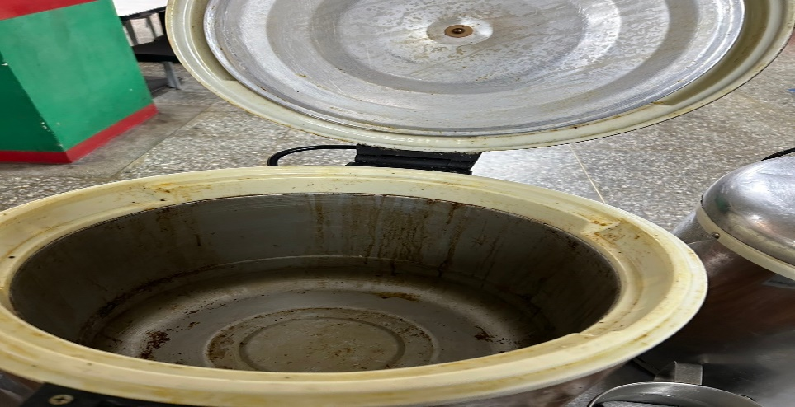 | 電子鍋不潔
滿月圓自助餐/中央廚房 | 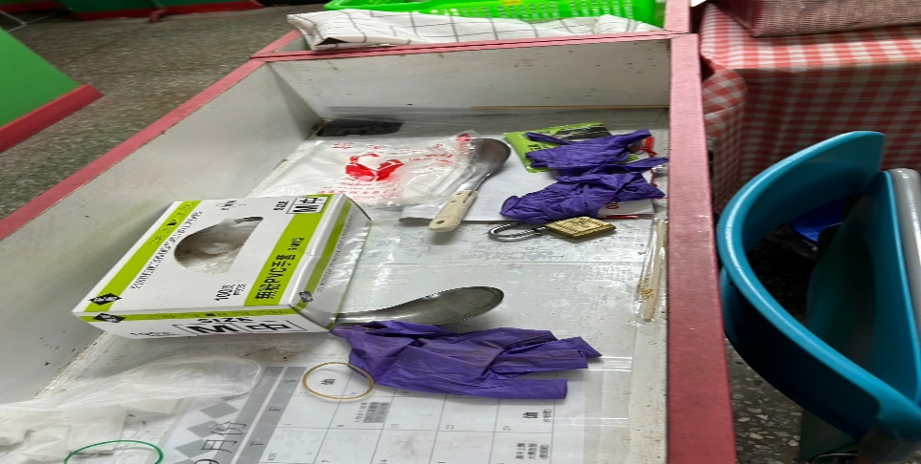 | 收銀檯後方置物櫃不潔
滿月圓自助餐/中央廚房 | 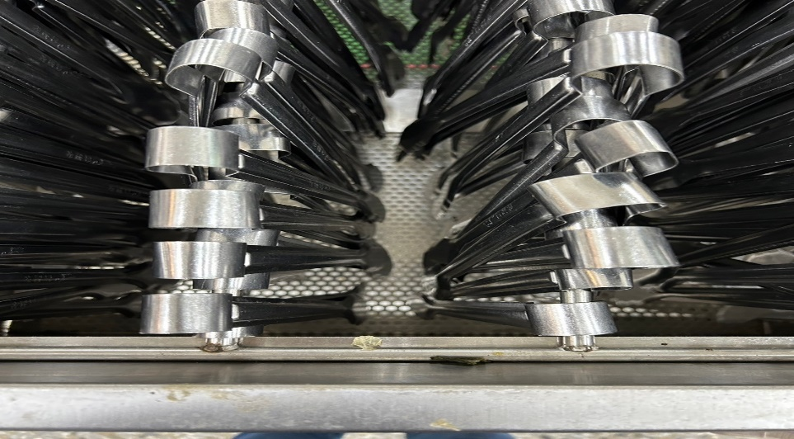 | 放置夾子的櫃子不潔
滿月圓自助餐/中央廚房 | 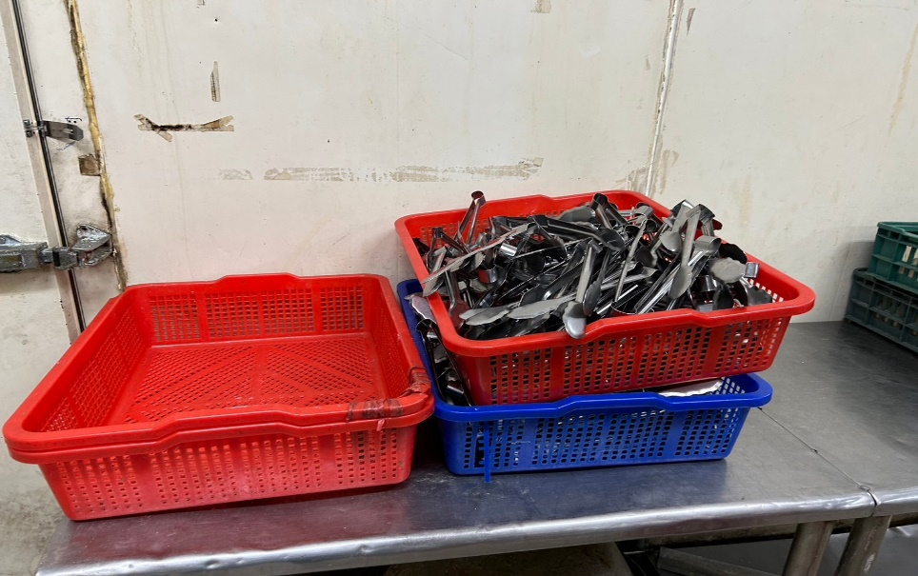 | 未使用的夾子和籃子請收請來
滿月圓自助餐/中央廚房 | 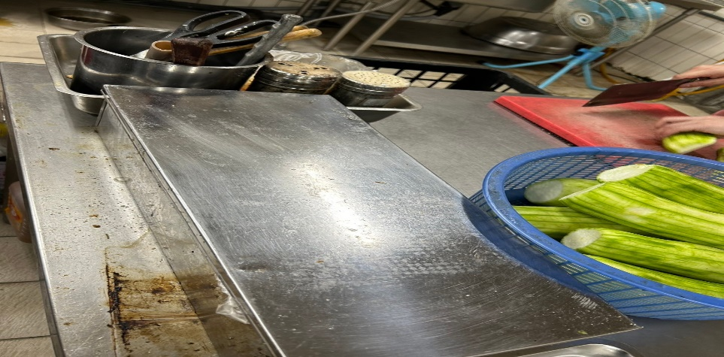 | 放置調味料的桌子和不銹鋼盤不潔
滿月圓自助餐/中央廚房 | 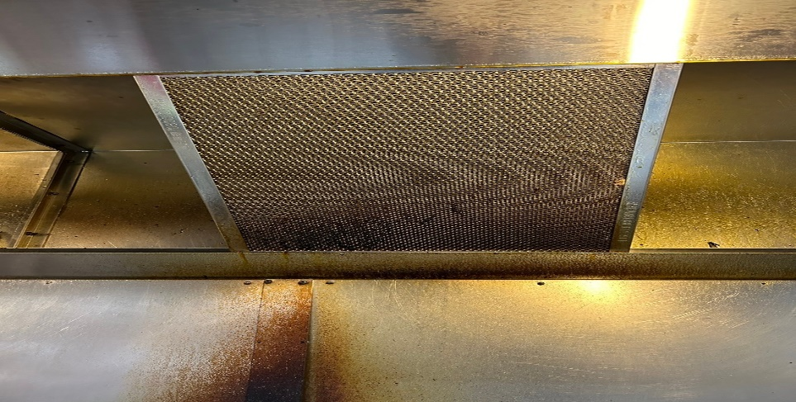 | 抽油煙機的濾油板不潔
小綿羊快餐 | 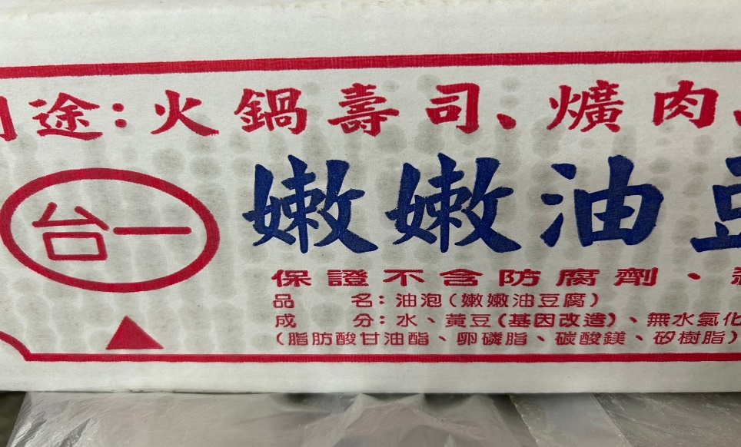 | 基改豆製品不可販賣,請攤商收起來
OA咖啡茶飲 | 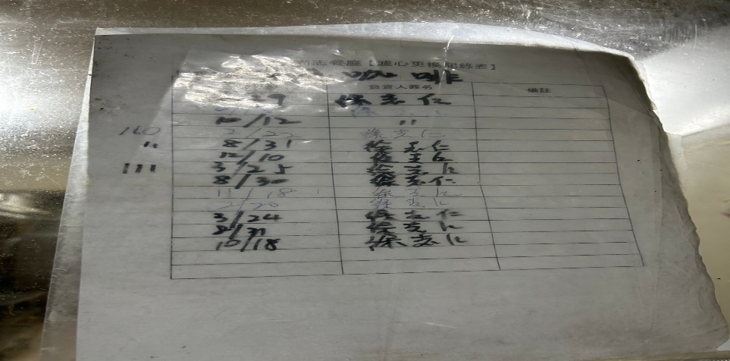 | 請更新濾芯更換日期
麵＆飯 | 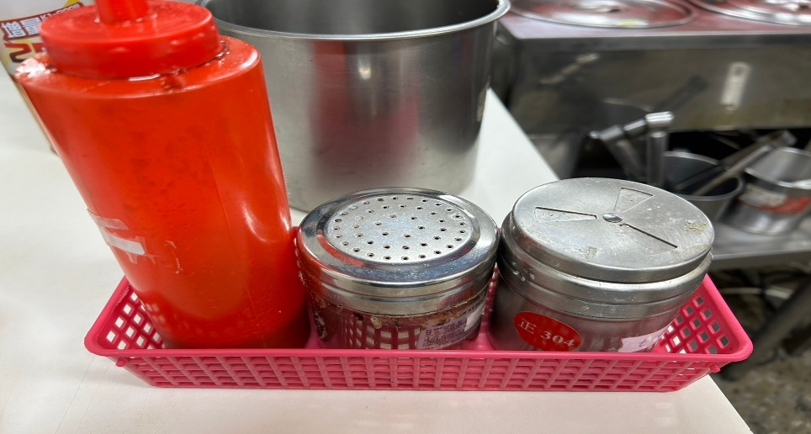 | 請更新分裝調味料有效期限
壹而美早餐 | 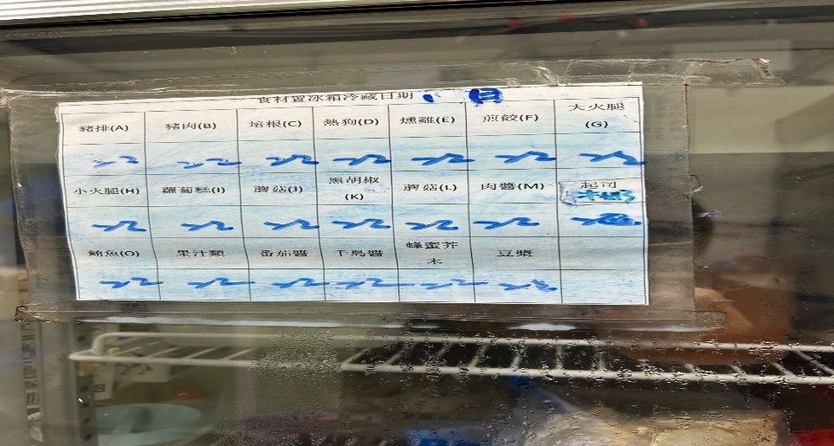 | 更新冷藏庫食材分裝日期
OA咖啡茶飲 | 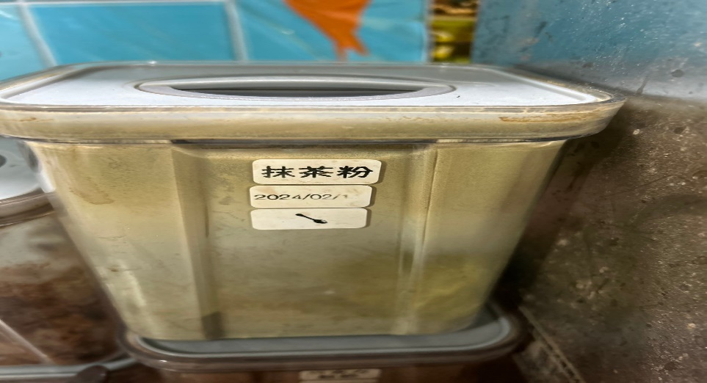 | 抹茶粉分裝日期需更新
禾食堂 | 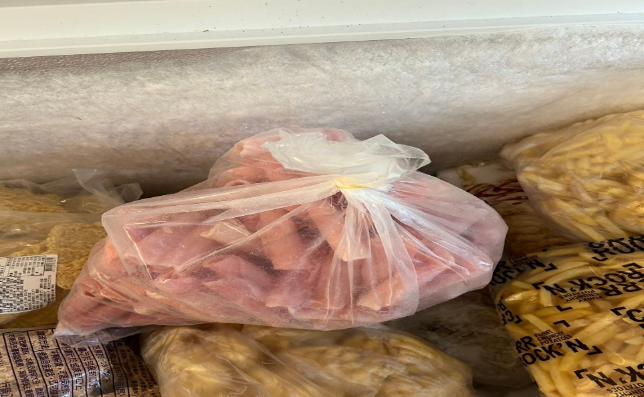 | 分裝食材請標示有效日期
玉福滷味 | 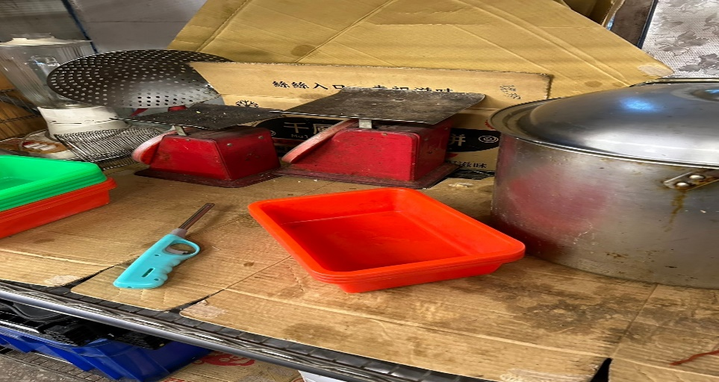 | 請更新紙板和將不使用的器具收起來

表4.本週熱藏食物中心溫度檢測照片記錄
餐廳/菜餚 | 照片 | 中心溫度
滿月圓自助餐/中央廚房  炸雞腿 | 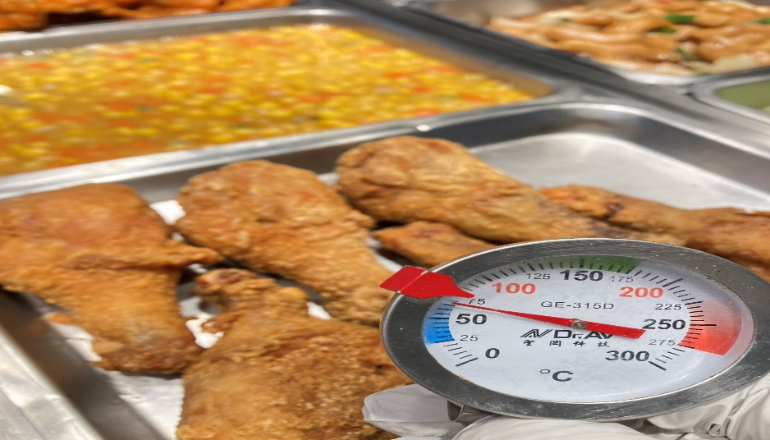 | 72℃

敬陳
總務長
承辦人 | 總務處組長 | 總務長

